

ผลการปฏิบัติงาน ประจำปีงบประมาณ 2568
สถานีตำรวจภูธรตลุกดู่
งานอำนวยการ

ผลการปฏิบัติงาน ประจำเดือน ตุลาคม 2567
ประจำปีงบประมาณ 2568
สถานีตำรวจภูธรตลุกดู่
5.งานอำนวยการ
ชิ้นที่ 1
สภ.ตลุกดู่
เรียน ผู้บังคับบัญชา
วันนี้(20ต.ค.67) เวลา 09.30 น. ชุดจิตอาสา สภ.ตลุกดู่จำนวน 6 นายได้รับมอบภาระกิจทำความสะาดถนนและบ้านเรือนของประชาชนตั้งแต่สามแยกตลาดบ้านไร่ถึงโรงพยาบาลบ้านไร่
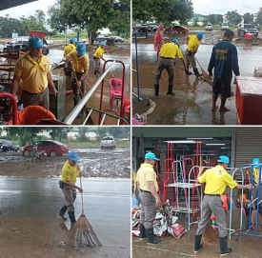
จึงเรียนมาเพื่อโปรดทราบครับ

ชิ้นที่ 2
สภ.ตลุกดู่ จว.อุทัยธานี
วันนี้ (23 ต.ค. 67) เวลา 09.00 น. พ.ต.อ.ศราวุฒิ เมฆพัฒน์ ผกก.สภ.ตลุกดู่ ประชุมข้าราชการตำรวจ ใน สภ.ตลุกดู่ เรื่องจัดกิจกรรมจิตอาสาพัฒนา ในวันที่ 24 ต.ค. 2568 ซึ่งจะมีมี พล.ต.ต.ณรงค์เดช ศักดิ์สมบูรณ์ ผบก.ภ.จว.อุทัยธานี เป็นประธานในพิธีฯ
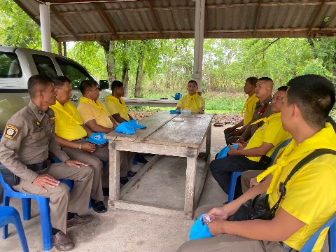

ชิ้นที่ 3
สภ.ตลุกดู่ จว.อุทัยธานี
วันนี้ (24 ต.ค. 67) เวลา 14.00 น. สภ.ตลุกดู่ สภ.สว่างอารมณ์ ส่วนราชการในสังกัดอำเภอทัพทัน และประชาชนจิตอาสา ร่วมกันทำกิจกรรมจิตอาสาพัฒนา ณ วัดวังสาริกา หมู่ 4 ตำบลหนองกระ อำเภอทัพทัน จังหวัดอุทัยธานี โดยมี พล.ต.ต.ณรงค์เดช ศักดิ์สมบูรณ์ ผบก.ภ.จว.อุทัยธานี เป็นประธานในพิธีฯ
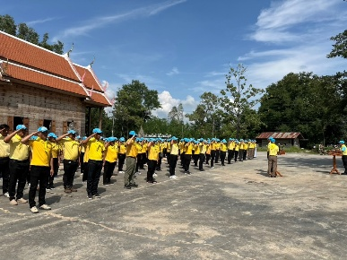
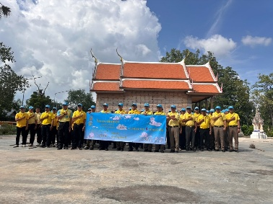
ข้อมูล ณ วันที่ 31 ตุลาคม 2567

ข้อมูล ณ วันที่ 31 ตุลาคม 2567
ผลการปฏิบัติงาน ประจำเดือน พฤศจิกายน 2567
ประจำปีงบประมาณ 2568
สถานีตำรวจภูธรตลุกดู่
5.งานอำนวยการ
ชิ้นที่ 1
เรียน ผู้บังคับบัญชา
สภ.ตลุกดู่ ภจว.อุทัยธานี วันนี้(24 พ.ย.67) เวลา 13.30 น. โดยการอำนวยการของพ.ต.อ.ศราวุฒิ เมฆพัฒน์ ผกก.สภ.ตลุกดู่ ได้ร่วมกับข้าราชการตำรวจสภ.ตลุกดู่ที่ไม่ติดหน้าที่เวรยามร่วมกันพัฒนาปรับปรุงภูมิทัศน์/ทำความสะอาดบริเวณสถานีตำรวจโดยรอบและบ้านพักตามโครงการ 5 ส.
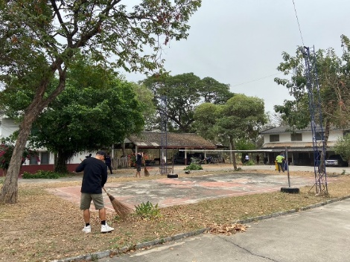
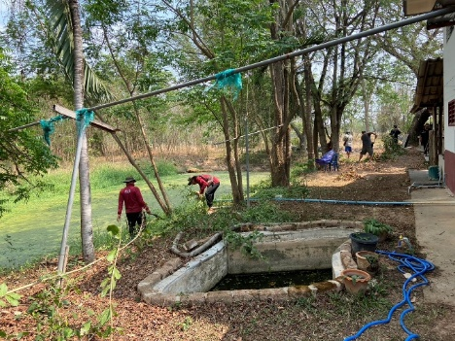

ชิ้นที่ 2
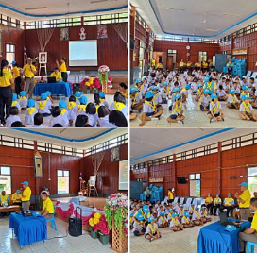
วันนี้ (25 พ.ย. 67) เวลา 09.30 น. พ.ต.อ.ศราวุฒิ เมฆพัฒน์ ผกก.สภ.ตลุกดู่ มอบหมายให้ พ.ต.ท.สมหมาย ทองโสภา สว.อก.สภ.ตลุกดู่ พร้อมด้วยตร.จิตอาสา สภ.ตลุกดู่ 10 นาย ร่วมกับ หัวนราชการในสังกัดอำเภอทัพทัน และประชาชนจิตอาสา ร่วมกันทำกิจกรรมจิตอาสาให้ความรู้แก่นักเรียนเกี่ยวกับการสร้างความรู้รักษ์สถาบันให้แก่นักเรียน เนื่องในวันสำคัญของชาติ ณ โรงเรียนวัดหนองสระ หมู่ 3 ตำบลหนองสระ อำเภอทัพทัน จังหวัดอุทัยธานี

ชิ้นที่ 3
วันนี้ (20 พ.ย. 67) เวลา 09.30 น. พ.ต.อ.ศราวุฒิ เมฆพัฒน์ ผกก.สภ.ตลุกดู่ มอบหมายให้ พ.ต.ท.สมหมาย ทองโสภา สว.อก.สภ.ตลุกดู่ พร้อมด้วยตร.จิตอาสา สภ.ตลุกดู่ 5 นาย ร่วมบริจาคโลหิต ณ ภ.จว.อน.
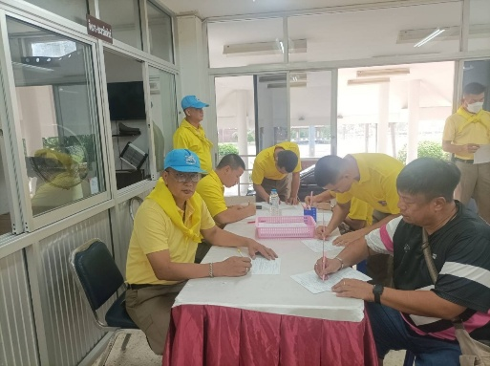

ข้อมูล ณ วันที่ 30 พฤศจิกายน 2567
ผลการปฏิบัติงาน ประจำเดือน ธันวาคม 2567
ประจำปีงบประมาณ 2568
สถานีตำรวจภูธรตลุกดู่
5.งานอำนวยการ
ชิ้นที่ 1
สภ.ตลุกดู่ เรียนผู้บังคับบัญชา วันนี้ 12 ธ.ค. 2567 เวลา 09.00 น.
พ.ต.ท.สมหทาย. ทองโสภา สว.อก.สภ.ตลุกดู่ พร้อมด้วย ข้าราชการตำรวจจิตอาสา สภ.ทัพทัน 14 นาย ร่วมกิจกรรมจิตอาสาพัฒนาปรับปรุงภูมิทัศน์ ทาสีฟุตบาทถนน ณ บริเวณ หน้า สภ.สว่างอารมณ์ อ.สว่างอารมณ์ จ.อุทัยธานี จึงเรียนมาเพื่อโปรดทราบ
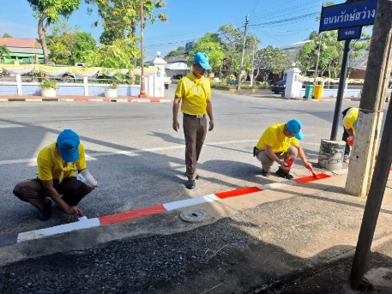
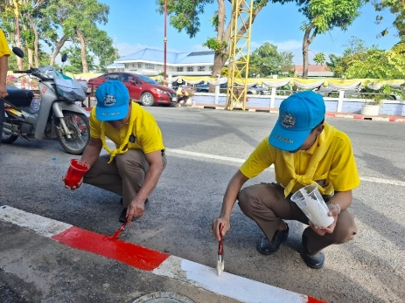

ชิ้นที่ 2
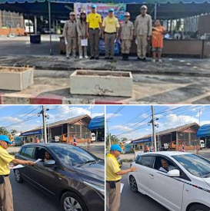
วันนี้ 28 ธ.ค.2567 เวลา16 30 น. จิตอาสาสภ.ตลุกดู่ ได้ประชาสัมพันธ์ และรณรงค์ กวดขันวินัยจราจรบริเวณหน่วยบริการประชาชนช่วงเทศกาลปีใหม่ 2568 และ ณ ศูนย์บริการประชาชนตำบลหนองสระ

ชิ้นที่ 3
ข้อมูล ณ วันที่ 31 ธันวาคม 2567
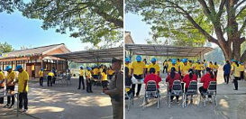
วันนี้ 28 ธ.ค.2567 เวลา16 30 น. จิตอาสาสภ.ตลุกดู่ ได้ทำกิจกรรมอาสาพัฒนา วัดหนองเป็ดก่า ต.หนองกระทุ่ม อ.ทัพทัน จ.อุทัยธานี

ข้อมูล ณ วันที่ 31 ธันวาคม 2567
ผลการปฏิบัติงาน ประจำเดือน มกราคม 2568
ประจำปีงบประมาณ 2568
สถานีตำรวจภูธรตลุกดู่
5.งานอำนวยการ
ชิ้นที่ 1
เรียน ผู้บังคับบัญชา
สภ.ตลุกดู่ ภจว.อุทัยธานี
วันนี้ 25 ม.ค.68 เวลา 15.00 น.โดยการอำนวยการของพ.ต.อ.ศราวุฒิ เมฆพัฒน์ ผกก.สภ.ตลุกดู่ ได้ร่วมกับข้าราชการตำรวจสภ.ตลุกดู่ที่ไม่ติดหน้าที่เวรยามร่วมกันพัฒนาปรับปรุงภูมิทัศน์/ทำความสะอาดบริเวณสถานีตำรวจโดยรอบและบ้านพักตามโครงการ 5 ส.
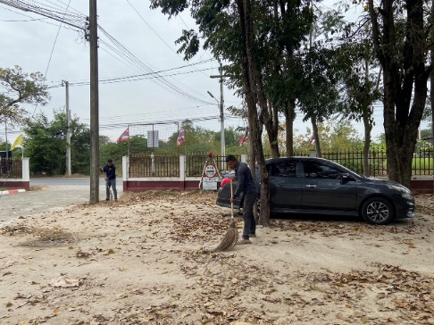
จึงเรียนมาเพื่อโปรดทราบ

ชิ้นที่ 2
ประเภทงานจิตอาสา-จิตอาสาเฉพาะกิจเฉลิมพระเกียรติ (ปลูกต้นไม้เพื่อแผ่นดิน)
วันที่ 17 ม.ค.68 เวลา 13.30 น. ภายใต้การอำนวยกา พ.ต.อ.ศราวุฒิ เมฆพัฒน์ ผกก.สภ.ตลุกดู่ มอบหมายให้ พ.ต.ท.สมหมาย ทองโสภา สว.อก. และตร.จิตอาสา สภ.ตลุกดู่ จำนวน 13 นาย ร่วมกิจกรรมจิตอาสาเฉพาะกิจเฉลิมพระเกียรติ (ปลูกต้นไม้เพื่ิอแผ่นดิน) ณ ศูนย์โครงการตำรวจพันธุ์ดี สภ.หนองฉาง ม.1 ตำบลหนองสรวง อำเภอหนองฉาง จังหวัดอุทัยธานี โดยมีนายอำเภอหนองฉางเป็นประธานร่วมกับผู้นำท้องถิ่น ประชาชน และตำรวจจิตอาสารวมจำนวน 150 คน
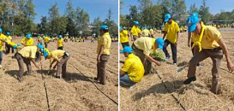

ชิ้นที่ 3
เรียน ผู้บังคับบัญชา
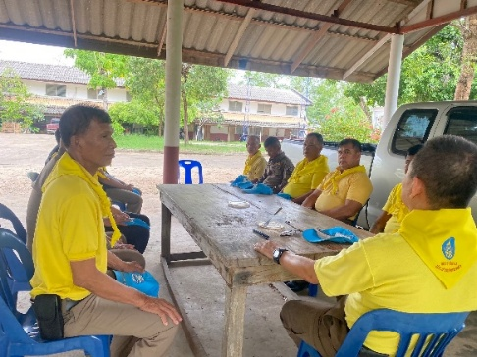
สภ.ตลุกดู่ ภจว.อุทัยธานี วันนี้ 23 ม.ค.68 เวลา 13.00 น.โดยการอำนวยการของพ.ต.อ.ศราวุฒิ เมฆพัฒน์ ผกก.สภ.ตลุกดู่ ประชุมข้าราชการตำรวจสภ.ตลุกดู่ ที่ไม่ติดหน้าที่เวรยาม เรื่อง พัฒนาปรับปรุงภูมิทัศน์/ทำความสะอาดบริเวณสถานีตำรวจโดยรอบและบ้านพักตามโครงการ 5 ส.
จึงเรียนมาเพื่อโปรดทราบ
ข้อมูล ณ วันที่ 31 มกราคม 2568
ข้อมูล ณ วันที่ 31 มกราคม 2568
ผลการปฏิบัติงาน ประจำเดือน กุมภาพันธ์ 2568
ประจำปีงบประมาณ 2568
สถานีตำรวจภูธรตลุกดู่
5.งานอำนวยการ
ชิ้นที่ 1
เรียน ผู้บังคับบัญชา
สภ.ตลุกดู่ ภจว.อุทัยธานี วันนี้ 1 ก.พ. 68 เวลา 09.00 น. โดยการอำนวยการของ พ.ต.อ.ศราวุฒิ เมฆพัฒน์ ผกก.สภ.ตลุกดู่ มอบหมายให้จิต อาสา สภ.ตลุกดู่ 2 นาย ประชาสัมพันธ์ฝุ่นหมอกควัน
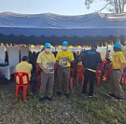

ชิ้นที่ 2
เรียน ผู้บังคับบัญชา
สภ.ตลุกดู่ ภจว.อุทัยธานี วันนี้ 14 ก.พ. 68 เวลา 09.00 น.
โดยการอำนวยการของพ.ต.อ.ศราวุฒิ เมฆพัฒน์ ผกก.สภ.ตลุกดู่ ได้ร่วมกับข้าราชการตำรวจสภ.ตลุกดู่ที่ไม่ติดหน้าที่เวรยามร่วมกันพัฒนาปรับปรุงภูมิทัศน์/ทำความสะอาดบริเวณสถานีตำรวจโดยรอบและบ้านพักตามโครงการ 5 ส.
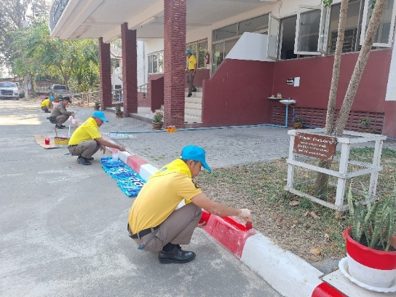
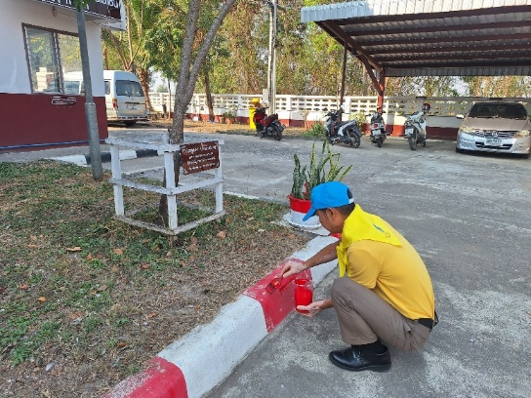

ชิ้นที่ 3
เรียน ผู้บังคับบัญชา
สภ.ตลุกดู่ ภจว.อุทัยธานี วันนี้(25 ก.พ. 68) เวลา 15.00 น. โดยการอำนวยการของพ.ต.อ.ศราวุฒิ เมฆพัฒน์ ผกก.สภ.ตลุกดู่ ได้ร่วมกับข้าราชการตำรวจสภ.ตลุกดู่ที่ไม่ติดหน้าที่เวรยามร่วมกันพัฒนาปรับปรุงภูมิทัศน์/ทำความสะอาดบริเวณสถานีตำรวจโดยรอบและบ้านพักตามโครงการ 5 ส.
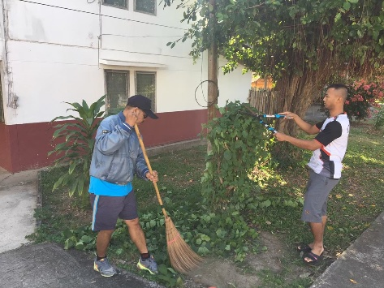
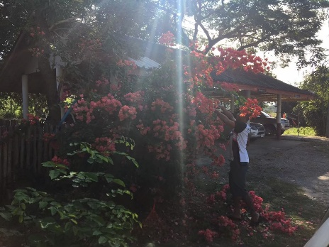
ข้อมูล ณ วันที่ 28 กุมภาพันธ์ 2568
รายงานการปฏิบัติราชการ ประจำเดือน มีนาคม 2568
ประจำปีงบประมาณ 2568
สถานีตำรวจภูธรตลุกดู่
ข้อมูล ณ วันที่ 28 กุมภาพันธ์ 2568
ผลการปฏิบัติงาน ประจำเดือน มีนาคม 2568
ประจำปีงบประมาณ 2568
สถานีตำรวจภูธรตลุกดู่
5.งานอำนวยการ
ชิ้นที่ 1
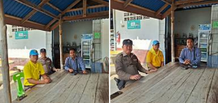
วันที่ 14 มี.ค. 68 เวลา 11.00 น. พ.ต.อ.ศราวุฒิ เมฆพัฒน์ ผกก.สภ.ตลุกดู่ มอบหมายให้ ร.ต.ท.ภาณุรัตน์ รัตตะประทุม สภ.ตลุกดู่ พร้อม ตร.จิตอาสา สภ.ตลุกดู่ 2 นายตรวจเยี่ยม พูดคุยปัญหาบุคคลกลุ่มเสี่ยงภายในพื้นที่หมู่บ้านและสอบถามปัญหาอาชญากรรมยาเสพติด และประชาสัมพันธ์สร้างการรับรู้ให้ลดการเผาลดมลพิษทางอากาศฝุ่นควัน PM 2.5 การจัดทำ พ.ร.บ.ผู้ประสบภัยจากรถ กับผู้ใหญ่บ้าน ม.8 ต.ตลุกดู่ อ.ทัพทัน จ.อุทัยธานี

ชิ้นที่ 2
ข้อมูล ณ วันที่ 31 มีนาคม 2568
ข้อมูล ณ วันที่ 31 มีนาคม 2568
สภ.ตลุกดู่ จว.อุทัยธานี การปฏิบัติจิต วันที่ 27 มี.ค.68 เวลา 09.30 น. ภายใต้การอำนวยการของ พ.ต.อ.ศราวุฒิ เมฆพัฒน์ ผกก.สภ.ตลุกดู่ มอบหมายให้ ร.ต.ต.บุญยงค์ หงส์ธนวัฒน์ รอง สว.(ป.)สภ.ตลุกดู่
พร้อม ตร.จิตอาสา สภ.ตลุกดู่ 5 นายร่วมกันพัฒนา กวาดลานวัด เก็บขยะ ปรับปรุงภูมิทัศน์บริเวณวัดวังสาริกา
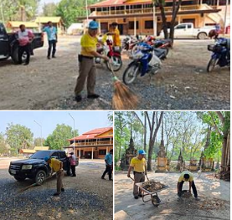
เหตุการณ์ทั่วไปปกติ
ข้อมูล ณ วันที่ 31 มีนาคม 2568

ชิ้นที่ 3
สภ.ตลุกดู่ จว.อุทัยธานี การปฏิบัติจิต วันที่ 28 มี.ค.68 เวลา 08.30 น. ภายใต้การอำนวยการของ พ.ต.อ.ศราวุฒิ เมฆพัฒน์ ผกก.สภ.ตลุกดู่ มอบหมายให้ ข้าราชการตำรวจในสังกัด สภ.ตลุกดู่ ร่วมกันพัฒนา กวาด เก็บขยะ ปรับปรุงภูมิทัศน์บริเวณหน้าสถานีตำรวจภูธรตลุกดู่
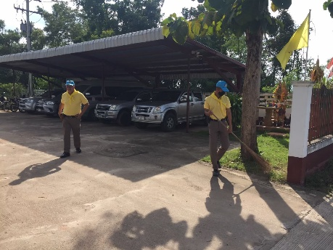
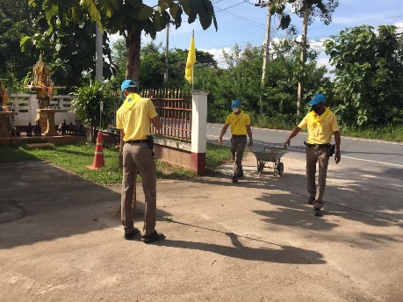
เหตุการณ์ทั่วไปปกติ
ข้อมูล ณ วันที่ 31 มีนาคม 2568
ข้อมูล ณ วันที่ 31 มีนาคม 2568

